CONTENIDO

DATOS GENERALES ........................................................................................................ 2
Datos personales del alumno
Datos de la Empresa
Calendario y horario de prácticas
CENTRO DE REALIZACIÓN DE LAS PRÁCTICAS ................................................................... 3
Actividad de la empresa
Personal del lugar de trabajo
Departamento y área de ubicación del alumno en prácticas
Infraestructura del centro o lugar de trabajo y material de apoyo existente
DIARIO Y MEMORIA DE ACTIVIDADES ............................................................................... 4
Objetivos a desarrollar por el alumno en prácticas
Plan de trabajo
Diarios a corto plazo
Descripción detallada de las tareas realizadas durante la práctica
CONEXIÓN DE LA CARRERA CURSADA CON LAS PRÁCTICAS REALIZADAS EN LA EMPRESA ...... 8
VALORACION DE LAS PRÁCTICAS ..................................................................................... 9
DECLARACIÓN DE RESPONSABILIDAD ............................................................................. 11

DATOS GENERALES

Datos Personales del Alumno

Apellidos: Molina Planelles D.N.I. 48560538V
Nombre: Miguel

Dirección: C/Del Vino nº7 C.P. 03001
Localidad: San Juan Telf. 646420302
e-mail miguelmolina.tk@gmail.com

Datos de la Empresa

Razón social
Dirección: Av. Alfonso X el Sabio nº 46, 5 º Izda C.P. 03004
Localidad: Alicante
Teléfono: 902014592
Fax: 966378899

Persona de contacto/tutor en la empresa: Miguel Angel Corredor

Cargo de la persona de contacto: Socio Fundador y Director de Sistemas en Crehaz, Consultor Informático y Programador Freelance.

Calendario y Horario de Prácticas

Días semanales de Lunes a Viernes

Horario diario de 9:00 a 14:00 (5 horas)

Inicio de las prácticas Jueves, 22 de Febrero de 2001

Fin de las prácticas Lunes 30 de Abril de 2001

Días asistidos del 22 Febrero al 30 Abril, excepto días 26,27 Abril y festivos

Total días 41 días

Total horas realizadas Total horas realizadas 205 horas

CENTRO DE REALIZACIÓN DE LAS PRÁCTICAS

Actividad de la empresa

- Comunicación
- Branding
- Estrategia Corporativa
- Estrategia de Producto/Servicio
- Eventos
- Tecnología
- Web
- Desarrollo de sitios web (con gestión propia)
- Alojamiento y dominios
- Marketing web
- Animaciones Flash
- Comercio electrónico
- Sistemas Informáticos
- Mantenimiento de ordenadores
- Venta e instalación de equipos
- Planificación y montaje de redes
- Desarrollo de aplicaciones a medida
- Asesoramiento
- Windows, Macintosh y Linux
- Marketing móvil en Alicante: Wap y aplicaciones para móviles

Personal del lugar de trabajo

Crehaz lo constituyen cinco personas (Sin incluirme a mí mismo). Este número ha llegado a ser superior en tiempos pasados, e inicialmente fue de cuatro personas (que hoy en día continúan en la Empresa). Dos socios fundadores y dos empleados. Para describir las labores del personal de forma concisa, uno de los socios sería el Director Creativo y de Marketing, y el otro Ingeniero Informático y Administrador de Sistemas. Y los empleados actualmente son dos Diseñadores Gráficos y un Programador Informático.

Departamento y área de ubicación del alumno en prácticas

Crehaz S.L. no está dividida en departamentos, ya que se trata de una pequeña empresa, donde esta división no es necesaria.

Infraestructura del centro o lugar de trabajo y material de apoyo existente

Las oficinas están ubicadas en un estudio de la Avenida Alfonso el Sabio. El piso está bien acondicionado y tiene el tamaño idóneo para la empresa que es actualmente y se sitúa en un lugar privilegiado de la ciudad.
Al entrar, encontramos un espacio diáfano de unos 30 metros cuadrados, dividido por un tabique a media altura. A la Izquierda está la zona donde trabajan los empleados y a la derecha la de los socios fundadores.
También encontramos un confortable espacio para las reuniones con clientes, para el diálogo, el descanso, o la llamada a la creatividad junto a un gran ventanal. Al fondo a la izquierda se abre un pequeño pasillo por donde se accede al aseo y a una habitación donde se encuentran los servidores y se almacena el material.
Para mi trabajo he contado con un PC potente (en comparación con otros lugares donde he trabajado) con pantalla plana de resolución alta, impresora laser y acceso a la red Local e Internet.

DIARIO Y MEMORIA DE ACTIVIDADES

Objetivos a desarrollar por el alumno en prácticas

Mi objetivo inicial fue el desarrollo de proyectos que en principio no corrían prisa. Para pasar posteriormente al desarrollo de un proyecto web concreto.

Plan de trabajo

A largo plazo no he tenido un plan de trabajo claro. O más bien, esto fue al inicio, que iba recibiendo distintos objetivos conforme terminaba los anteriores. Ya que durante los dos últimos meses, me he dedicado a un solo proyecto.

Diarios a corto plazo

Estas fueron las tareas que realicé durante las prácticas y su ordenación temporal:

- Aprendizaje del sistema organizativo de la empresa.
- Realización de copias de seguridad de bases de datos.
- Maquetación web de una tienda online de Bonsáis.
- Diseño de la base de datos de una tienda, proveedora de zumos y batidos para bares y restaurantes.
- Creación de la base de datos de la tienda y toma de contacto con programación web.
- Desarrollo de la tienda.

Descripción detallada de las tareas realizadas durante la práctica

Primero Aprendizaje del sistema organizativo de la empresa.

Los primeros momentos en la empresa fueron fáciles por el compañerismo y la ayuda que recibí de todos, y especialmente de Miguel, Ingeniero Informático y uno de los dos jefes, que me estuvo explicando el funcionamiento de la empresa y me dio tiempo y recursos para recordar y aprender nuevas cosas sobre maquetación web, programas y metodologías usadas por la empresa para la reducción de costes temporales.

Segundo Realizacion de copias de seguridad de bases de datos.

Una de mis primeras tareas fue la de realizar copias de seguridad de las bases de datos de los clientes de Crehaz, y la migración de las mismas a otro servidor. Acción que respondía únicamente a la necesidad de cambio del alojamiento web, por razones de calidad de servicio.

Tercero Maquetación web de una tienda de Bonsáis.

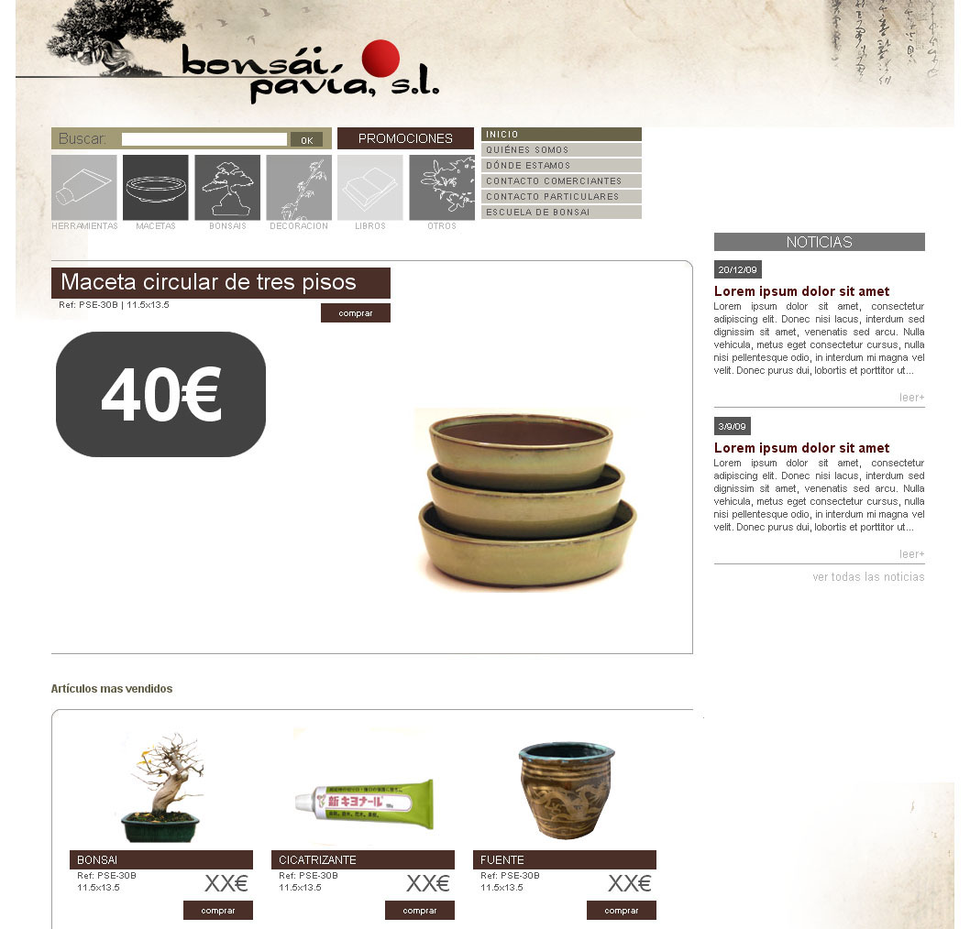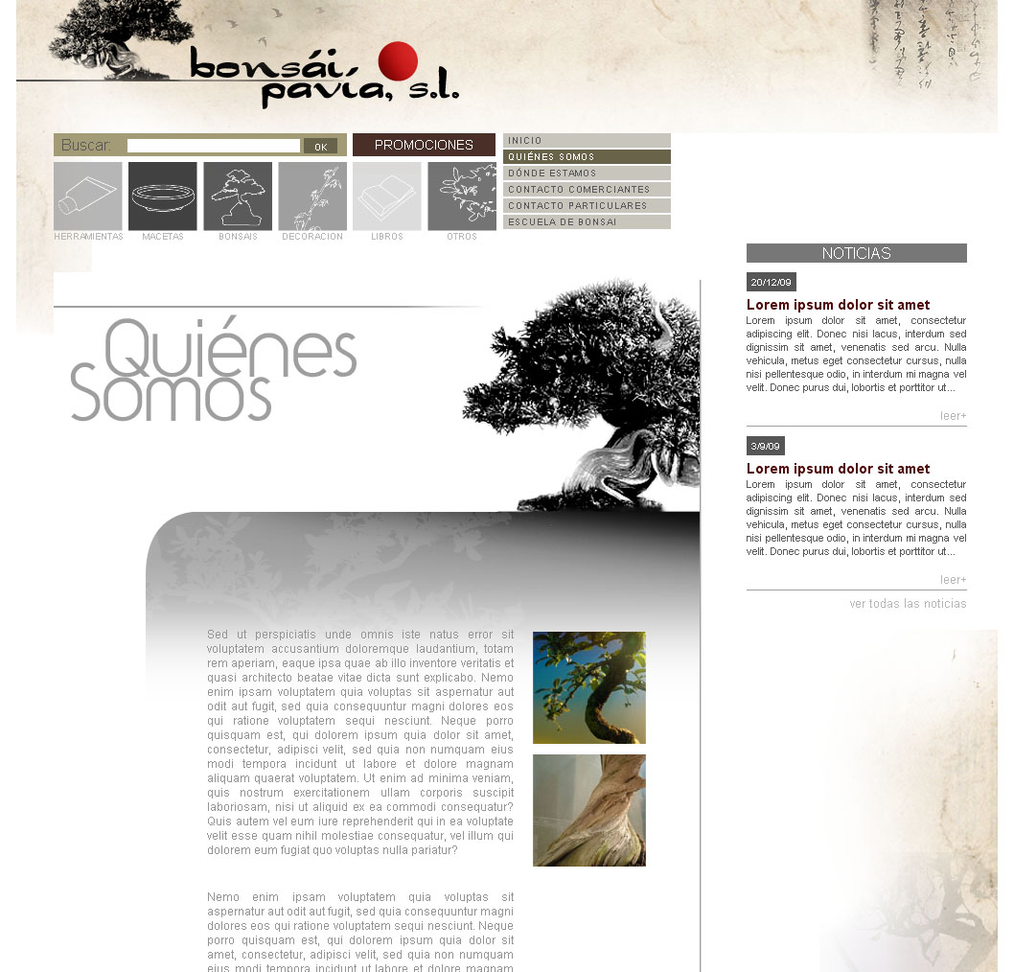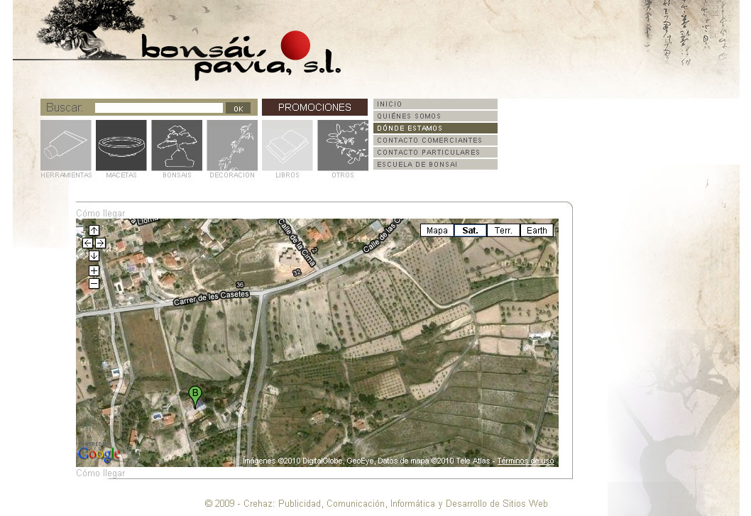

Ver Anexo 1

Cuarto Diseño de la base de datos de una tienda, proveedora de zumos y batidos para bares y restaurantes.

Mi siguiente tarea, fue la de diseñar la base de datos de una tienda. Por la experiencia de Miguel en este tipo de proyectos, mi diseño no era necesario, pero sí fue un ejercicio valioso para ver sus correcciones posteriores. Además el diseño fue cambiando y ampliándose después con los cambios de especificación.

Quinto Creación de la Base de Datos de la tienda y toma de contacto con la programación web.

Tras el diseño, vino la creación de la base de datos en Mysql y la programación de los primeros archivos en PHP, como listados, inserciones y borrados de campos.

Sexto Desarrollo de la tienda (http://www.zumit.es/tienda/tienda.php)

Las siguientes tareas no fueron secuenciales, sino que fueron realizadas de forma conjunta hasta el final de las prácticas.
  - Maquetación web de la tienda (HTML y CSS).
  - Programación web de la tienda y del panel de administración.
  - Pruebas y depuración de errores. (cambios de especificación)

El panel de administración no tuvo que ser maquetado, puesto que ya había sido realizado en proyectos anteriores. Además, para la web de Zumit (mi proyecto) ya existía un panel para añadir noticias y gestionar los usuarios, pero tuve que ampliarlo y añadirle los menús para la gestión de pedidos y el mantenimiento de la tienda, adaptando a este proyecto en concreto el código de anteriores proyectos parecidos.

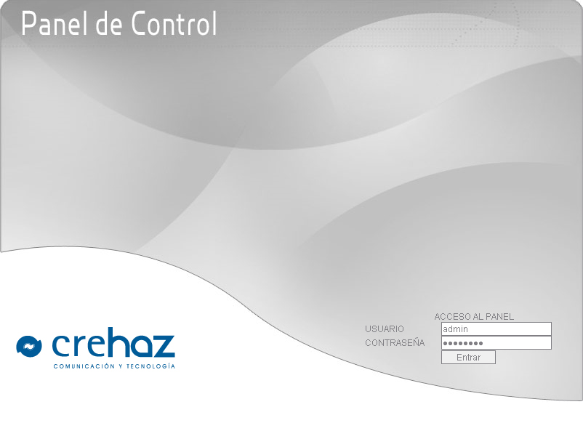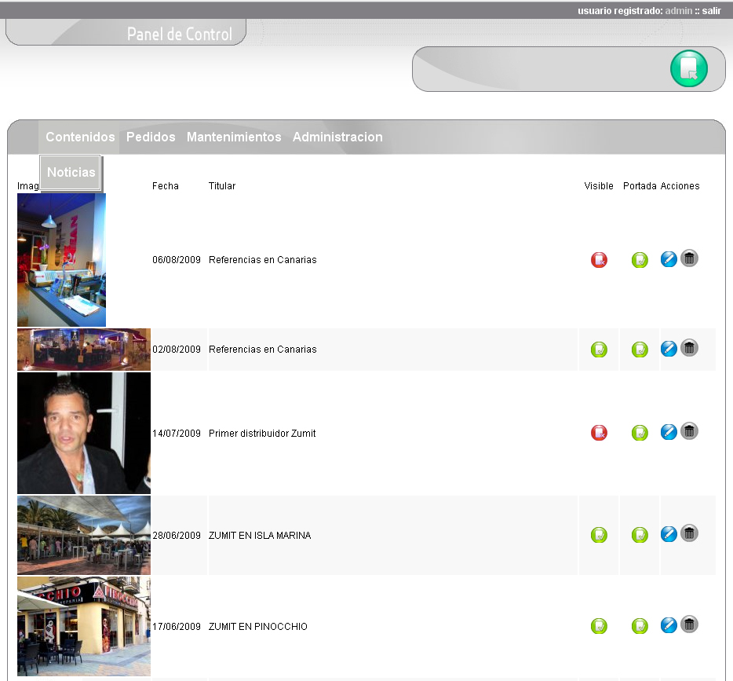

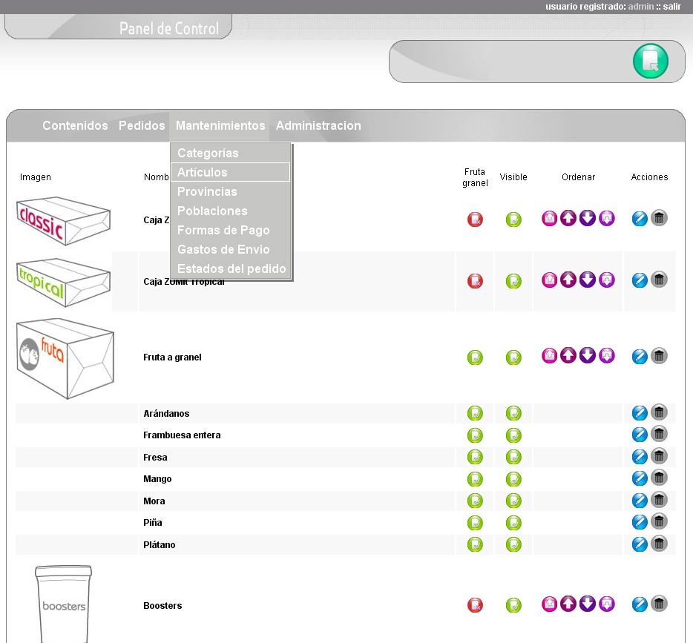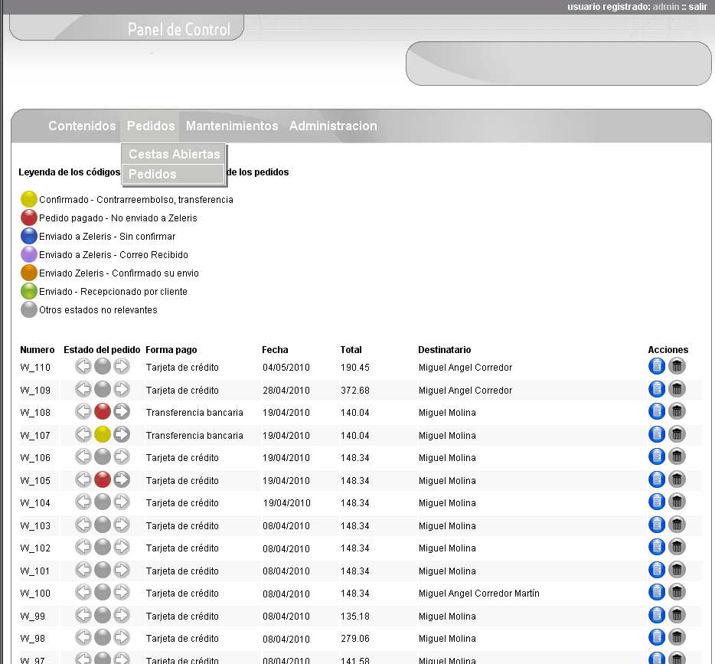


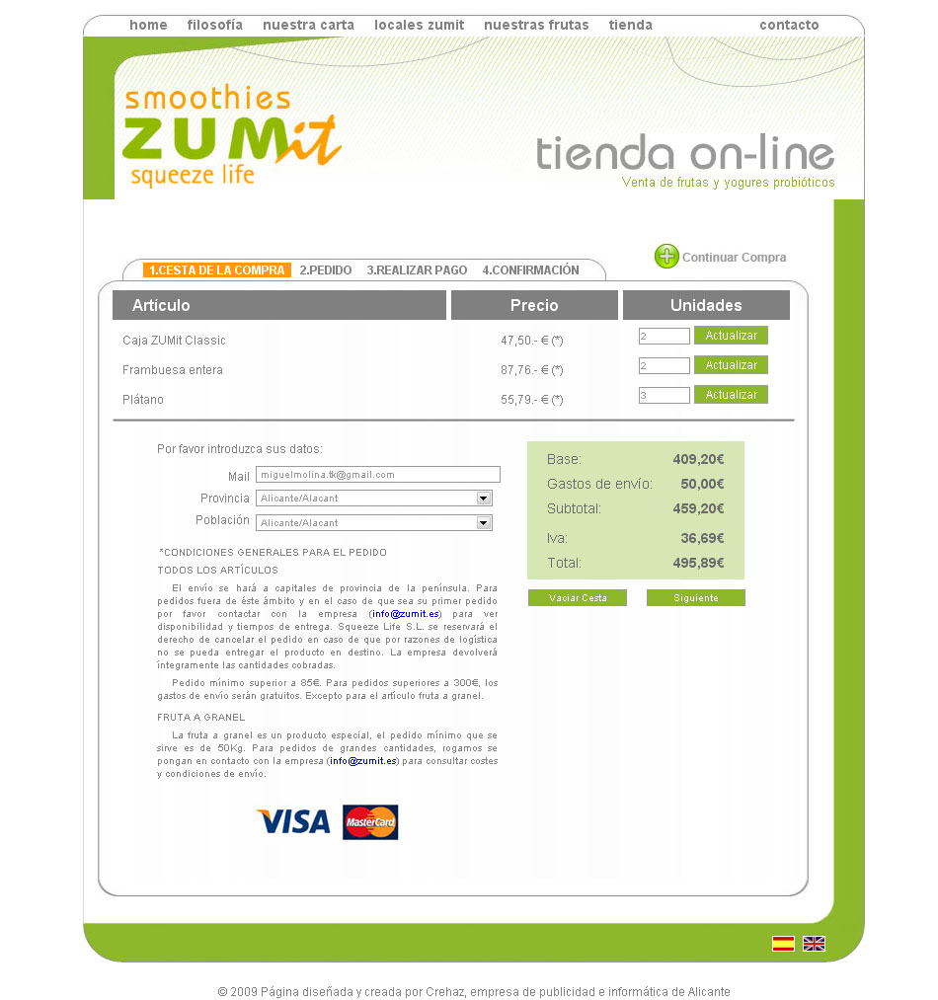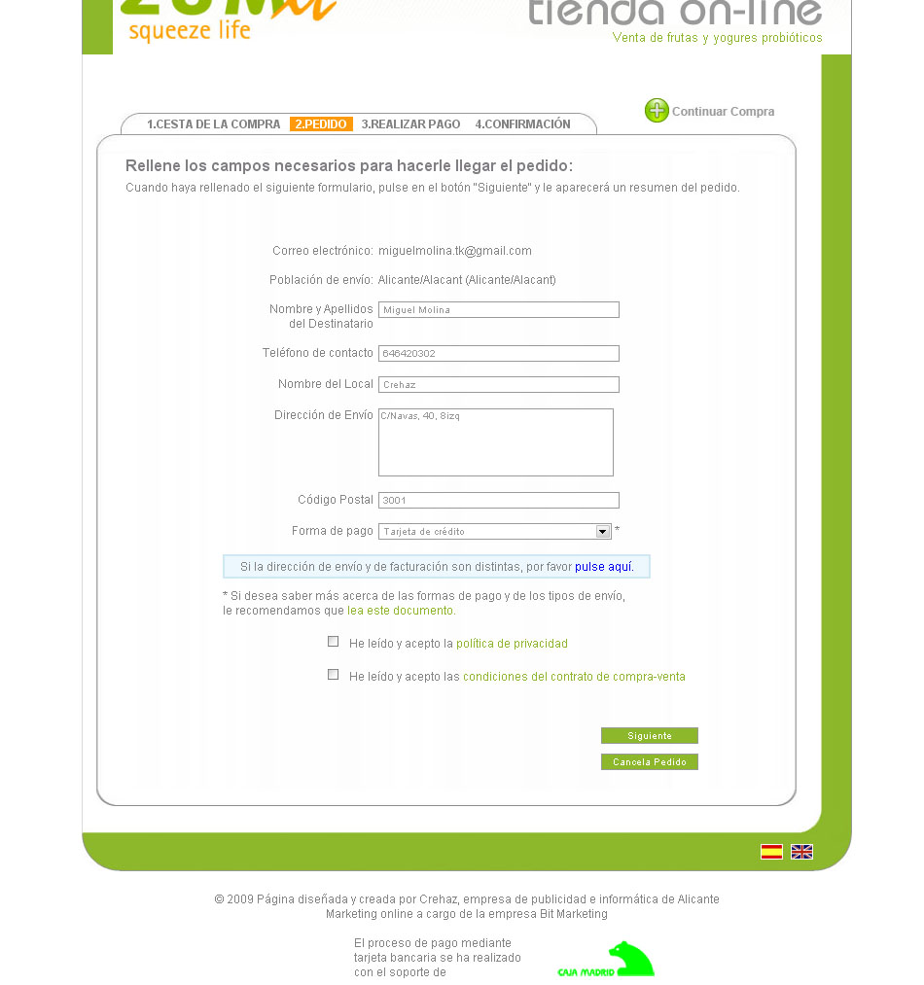
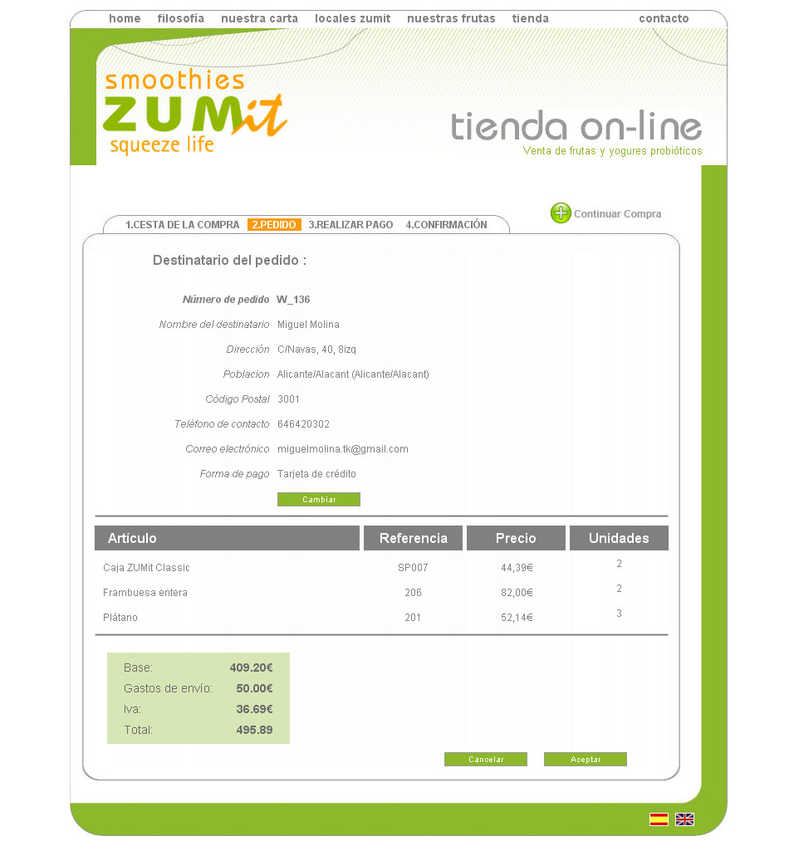
El siguiente paso a la confirmación del pedido sería la petición y apertura de la pasarela de pago a través de Caja Madrid correspondiente al pago con tarjeta de crédito, o el envío de un email con los datos de la compra a la empresa Zumit en caso de elegir pago por transferencia bancaria. El cliente vería a continuación la pantalla del pedido realizado correctamente, o en caso de error (por ejemplo un error bancario), un aviso de que el pedido no se ha podido realizar y la razón del fallo.

La pasarela de pago la abre el banco o caja, por lo que lo único que hubo que programar fue la petición y el recibo en la comunicación con dicho banco, y esto ya se había hecho en proyectos anteriores.

Una vez realizada una compra, el vendedor podía ver los datos del pedido, e ir cambiando el mismo de un estado a otro (sin confirmar, enviado, recibido,…) conforme éste fuera gestionado. Puesto que estas gestiones no estaban claramente especificadas, esto fue realizado después por el Miguel.

CONEXIÓN DE LA CARRERA CURSADA CON LAS PRÁCTICAS REALIZADAS EN LA EMPRESA XXX S.L.

Del total de las asignaturas cursadas en la Carrera, han sido varias las que he podido utilizar durante la realización de las prácticas. Si bien mi principal cometido era el desarrollo web, sí he visto cómo en Crehaz se aplicaban algunos de los conocimiento que he adquirido en la Carrera.

Estos han sido los conocimientos aplicados durante la realización de las prácticas de empresa:

- Bases de datos
- Fundamentos de programación
- Tecnologías Web
- Programación en Internet
- Administración de servicios de Internet
- Curso de programación PHP

VALORACIÓN DE LAS PRÁCTICAS

Particularmente, ha sido de gran utilidad haber cursado la Carrera y tener conocimientos previos sobre desarrollo de proyectos web, ya que esa fue mi labor en Crehaz S.L..

En general, la realización de las prácticas en empresa me ha permitido aplicar a la realidad varios de los conocimientos adquiridos en la carrera y obtener nuevos conocimientos. Me ha servido para conocer la realidad de una empresa, aprender a trabajar, desarrollar competencias y actitudes positivas relacionadas con el mundo laboral, enriquecer mi currículum y darme a conocer con vistas a una posible contratación; además de abrirme camino hacia una de las salidas laborales que mas me gustan, que es la relacionada con la Web e Internet, dejando atrás la puerta abierta en esta empresa, donde he trabajado con gusto en un ambiente inmejorable por la calidad humana y profesional de las personas que la constituyen.

DECLARACIÓN DE RESPONSABILIDAD

Yo, D. Miguel Molina Planelles, alumno de 3er curso de la Facultad de Ingeniería Técnica Informática de Sistemas de la Universidad de Alicante, asumo la responsabilidad de la veracidad de los datos e información recogidos en esta memoria, y declaro ser consciente de las consecuencias académicas que pudieran derivarse de la falsificación de cualquiera de los datos y/o información anteriormente referida.

Alicante a de 2002

Fdo.:
D.N.I.:

